Występy w Swisłoczy
W dniach 16 i 17 lipca br. odbył się wyjazd na Białoruś zorganizowany przez Wydział Promocji, Rozwoju Regionalnego, Turystyki i Współpracy z Zagranicą Starostwa Powiatowego w Hajnówce, który jest kolejnym działaniem realizowanego projektu pt. „Przygraniczne Spotkania w Euroregionie Puszcza Białowieska” dofinansowanego przez Euroregion Puszcza Białowieska. Uczestnikami była między innymi młodzież reprezentująca:- Zespół „Przepiórka” z Hajnowskiego Domu Kultur, - Zespół „Zniczka” z Zespołu Szkół z Dodatkową Nauką Języka Białoruskiego w Hajnówce.
Pobyt na Białorusi miał na celu wzrost świadomości kulturowej mieszkańców terenów przygranicznych, a przede wszystkim zwiększenie zainteresowania kulturą, muzyką i językiem regionu Puszczy Białowieskiej poprzez promocję dorobku kultury duchowej po polskiej, jak i białoruskiej stronie granicy. Wszystkie działania projektu są związane z III rocznicą utworzenia Euroregionu Puszcza Białowieska i w związku z tym, wyjazd ten jest doskonałą, kolejną okazją do wzmocnienia współpracy samorządów regionów przygranicznych. W wyjeździe brali udział również przedstawiciele samorządów z powiatu hajnowskiego tj.: Wójt Gminy Czeremcha – Michał Wróblewski, Wójt Gminy Bielsk Podlaski – Eugenia Ostaszewicz, Wójt Gminy Orla – Michał Iwańczuk, Joanna Kołnier – Urząd Gminy Narew, Grażyna Kotuszewska – Urząd Miasta Hajnówka, Starosta Hajnowski – Włodzimierz Pietroczuk, jak również pracownicy Starostwa Powiatowego w Hajnówce.
Młodzież z zespołów brała udział w występach artystycznych podczas imprezy w Swisłoczy, a grupa przedstawicieli samorządów prowadziła rozmowy na temat współpracy transgranicznej z przedstawicielami poszczególnych Rejonowych Komitetów Wykonawczych: w Kamieńcu, Prużanach i Swisłoczy.
W pierwszym dniu wyjazdu grupa zwiedziła miasto Kamieniec, a między innymi Wieżę Kamieniecką (Białą Wieżę) – pomnik architektury obronnej położony nad rzeką Leśną, stadion sportowy i Park Miejski. Następnie w Prużanach mimo uciążliwego deszczu: tzw. prużańskie sukiennice oraz kompleks parkowo – pałacowy. Wieczór z dyskoteką dla młodzieży zorganizowała zaprzyjaźniona z „Przepiórką” młodzież z zespołu „Spadczyna” z Prużan. W godzinach porannych dnia następnego cała grupa zwiedziła ruiny Pałacu Sapiehów w Rużanach.
Drugi dzień wyjazdu to udział w festynie w Swisłoczy. Na początku imprezy odbyło się przywitanie mieszkańców i gości w centrum miasta na głównym placu, a następnie przemarszem wszystkich uczestników ulicami miasta do Parku Miejskiego, gdzie odbywały się występy artystyczne zespołów taneczno – muzycznych z Białorusi i z Polski. Dodatkowymi atrakcjami były konkursy sportowo-rekreacyjne i loterie promocyjne. W parku przedstawione zostały również produkty rękodzieła ludowego. Ciekawostką były tzw. przystanki prezentujące poszczególne sołectwa w Rejonie Swisłockim, które przedstawiały swoje walory w stylizowanych zagrodach, podwórkach itp. poprzez krótkie i zabawne skecze oraz degustację produktów lokalnych. Program tego dnia został również wzbogacony wieczornym pokazem fajerwerków.
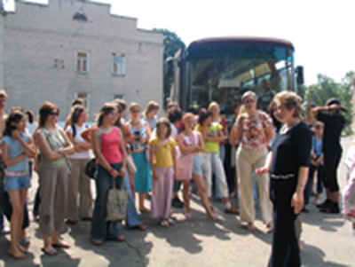
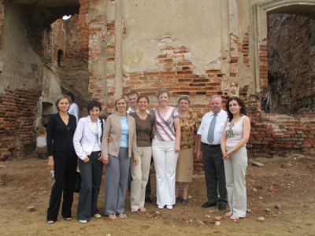
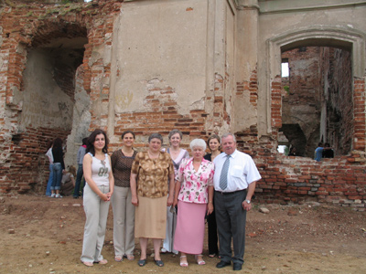
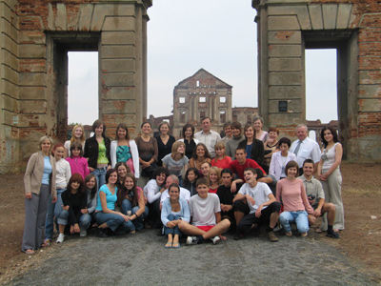
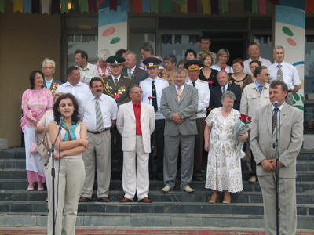
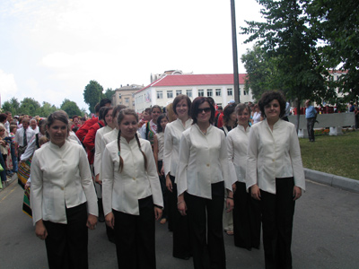
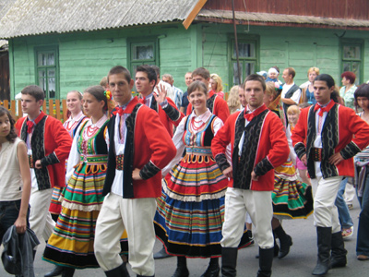
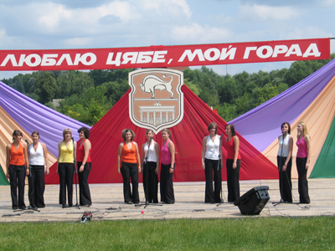
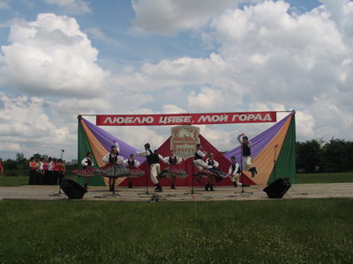
Projekt współfinansowany ze środków Unii Europejskiej,
pod patronatem Euroregionu Puszcza Białowieska

